Духовная аура
"КОМНАТЫ ОБЩЕНИЯ"

В современном обществе детская библиотека – необходимое для ребенка учреждение, призванное помочь ему приобщиться к достижениям культуры. Использование прогрессивных педагогических и библиотечных методик позволяет создавать гармоничную атмосферу межличностного общения, сотрудничества детей и взрослых.

Исходный этап – формирование комфортной, раскрепощающей обстановки для ребенка, чтобы каждое посещение библиотеки становилось праздником. Великий педагог К. Д. Ушинский (1824-1870/71)считал:
"Тускло и серо было бы детство, если бы из него выбросили праздники. Пусть каждый припомнит свое детство, и он увидит, что праздник для ребенка
действительно не то, что для нас, что это действительно событие в детской жизни и что ребенок считает свои дни от праздника до праздника, как считали мы свои годы от одного важного события в нашей жизни до другого..."

Организацией таких праздников занимаются сотрудники "комнаты общения", или отдела досуга библиотеки имени М. Горького г.Ижевска. Официально это подразделение носит название "отдел артотеки", потому что здесь собраны аудиовизуальные материалы, репродукции, нотные издания и книги по искусству. Впрочем, главная его задача – организация досуга читателей.

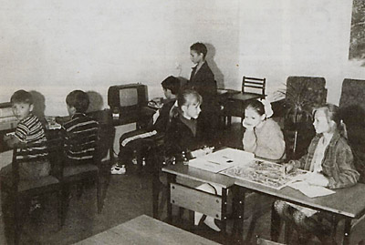
В этот отдел дети идут не только пообщаться, но и развлечься. Ежедневно нас посещают от 10 до 70 ребят. Большой популярностью пользуются настольные игры: "Наша семья", "Маклер", "Я - управляющий", которые развивают сообразительность, тренируют память, внимание, учат логически
мыслить. Сотрудникам приходится в первую очередь самим изучить правила, чтобы суметь ответить на вопросы ребят. К тому же детям особенно нравится, когда в их развлечениях принимает участие библиотекарь. "Комната общения" также располагает и игровыми приставками, комиксами, диафильмами, которые можно посмотреть на индивидуальном проекторе. Здесь оформляются выставки-викторины, которые помогают познакомить ребят с творчеством известных художников и композиторов, полнее раскрыть наш фонд. Ответив на все вопросы, посетители могут бесплатно поиграть в "Dendy" и в настольные игры. Выставки поделены по сложности на две возрастные категории: для детей с дошкольного возраста по 3-й класс начальной школы и для школьников с 5-го по 9-й класс. Привлеченные необычным оформлением (все выставки выполнены со стереоэффектом), ребята с большим удовольствием разгадывают кроссворды и отвечают на вопросы викторин с помощью книг, выставленных тут же.

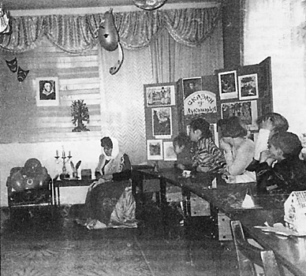
Однако никакие выставки или компьютерные игры не заменят живого общения, добрых сказок, увлекательных зрелищ. Поэтому мы прилагаем большие усилия, чтобы обычные массовые мероприятия, проводимые во время каникул, превратились в яркие, запоминающиеся праздники. Вот и приходится нашим сотрудникам перевоплощаться в добрых волшебников, злых разбойников, хитрых цыганок, входить в образы Бабы-яги, старухи Шапокляк, домовенка Кузи... И, судя по количеству желающих посмотреть представления, нам это удается. Читатели с нетерпением ждут новогодних утренников, праздников во время осенних и весенних каникул и уж, конечно, с большим удоволытвием принимают участие в "Летних чтениях". Тогда каждый четверг проводится час увлекательных игр, который завершается показом мультфильмов. Открытия и закрытия "Летних чтений" превращаются в большие праздничные действа со спектаклями и ярмарками, где дети могут обменять заработанные "библоны" (библиотечную валюту) на символические призы. На каждом таком мероприятии бывает не менее ста человек.

Все праздники в отделе досуга организуются так, чтобы присутствующие были не только зрителями, но и полноправными участниками происходящего. Больше всего детям нравится играть в героев и персонажей известных
литературных произведений. Это натолкнуло библиотекарей на мысль создать при отделе досуга театр книги "Теремок" для юных артистов. Кроме репетиций предстоящих спектаклей, проходят занятия, на которых дети занимаются артикуляционной и дыхательной гимнастикой, учатся накладывать грим, постигают азы актерского мастерства. В состав театра входит группа ребят, готовящих кукольные спектакли. Они помогают библиотекарям проводить массовые мероприятия и показывают сказки в детских садах и школах. Декорации к спектаклям рисует наш художник, и кукол недавно мы тоже начали делать сами.
Вечер "3дравствуй, Пушкин!" в семейной гостиной

Цикл спектаклей к народным праздникам – Рождеству, Масленице, Пасхе – пользуется большим успехом во всех ближайших детских садах. В них менее
всего религиозности, но с избытком присутствует фольклорное начало. В постановки включены элементы игр – веселых, озорных, передающих национальный колорит русского и удмуртского народов.

Библиотека имени М. Горького тесно сотрудничает с различными учреждениями. Для подготовительных групп детских садов и учеников 1-х классов проводятся необычные экскурсии. Библиотекарь вместе с будущими читателями отправляется "в полет на ракете по отделам библиотеки". Малышей приветствует голос гномика, живущего в фонде. В "комнате общения" их встречает Петрушка – Веселая игрушка и знакомит со своим "домом". А чтобы войти в "Светелочку" (так называется читальный зал для младших), дети должны отгадать загадки коварной Бабы-яги. В такой сказочной и веселой библиотеке захочет побывать любой ребенок.

Для детсадовцев и школьников младших классов проводим театрализованный урок "Малышкам о книжках". Знайка и доктор Айболит учат детей, как правильно пользоваться книгой. Первоклассники посещают экологические занятия, на которых в доступной игровой форме их знакомят с флорой и фауной планеты, учат беречь природу.
У нас – библиотека семейного чтения, имеющая много книг, которые помогают разнообразить досуг, проводить семейные торжества и праздники. Для того чтобы познакомить с ними читателя, оформляем яркие закладки с краткими аннотациями и интересными выдержками.

С приближением больших праздников, таких как Новый год, 8 Марта, 23 февраля, 9 Мая, юные посетители забрасывают нас вопросами о том, как поздравить маму, папу, бабушку, дедушку. простые схемы и выкройки подарков, которые можно изготовить своими руками. И находят ответы на них в большом и красочном "Поздравительном письмовнике", который каждый раз называем в соответствии с праздником: "Как поздравить маму?" (к 8 Марта), "Как поздравить бабушку" (ко Дню пожилого человека) и т. д. В нем кратко и достyпно изложены оригинальные способы поздравлений, несложные кулинарные рецепты,
Одна из форм пропаганды семейного чтения - "Досье читателя", своеобразный портрет лучшей читающей семьи года. Члены: ее отвечают на вопросы предложенной анкеты, рассказывают о своих увлечениях, приносят фотографии. В результате в фойе библиотеки к Международному дню семьи появляется яркий и интересный материал.

Еще одна функция, возложенная на отдел досуга, – рекламная. Это сообщение о проводимых мероприятиях через СМИ (мы собираем сводки всех отделов и направляем в МЦНБ имени Н. А. Некрасова): оконная реклама и листовки, расклеиваемые в школах, в детских садах, на подъездах домов; устная (посещаем школы и дошкольные учреждения, беседуем с воспитателями, учителями, педагогами; выходим в близлежащие дворы и разговариваем с детьми, приглашая их к нам в библиотеку). Недаром нас знают почти в каждом доме.

Гузикова Е.В.,
зав. информационно-библиотечным отделом
// Библиотека. - 2003. - № 2. - С.18 - 20.

